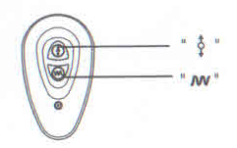
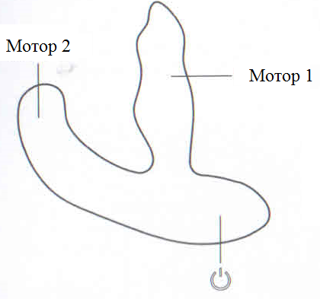Примечание: перед использованием вибратора LEVETT необходимо полностью зарядить батарею. Рекомендуется использовать только оригинальное зарядное устройство LEVETT.

Размер: 126*110*70 мм
Материал: ABS-пластик, медицинский силикон
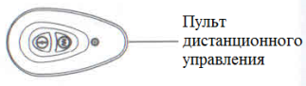
Батарея: Литиевая батарея
Громкость: не более 45 дБ
- Режим вибрации (11+11)
- Нажать кнопку для включения/выключения устройства, резонанса моторов/режимов вибрации
- Нажать кнопку для управления мотором 1 в 11 режимах вибрации
- Нажать кнопку для управления мотором 2 в 11 режимах вибрации
- Дистанционное управление устройством
- Нажать на кнопку для включения устройства в первый раз, с помощью кнопок на пульте выбрать режимы вибрации (11 + 11) с цикличным повторением
- Функции кнопок
- Нажать кнопку включения
- Нажать кнопку для выбора режима вибрации в области промежности (между яичками и анусом)
- Нажать кнопку для выбора режима вибрации в области простаты
- Зажать любую кнопку в течение 2сек. для выключения устройства
- Режимы отображения
Устройство работает – индикатор горит
Низкий заряд батареи – индикатор мигает
Устройство выключено – индикатор не горит
Подключено зарядное устройство USB – индикатор мигает
Батарея заряжена полностью – индикатор горит

Напоминание: Не использовать чистящие средства, содержащие бензин, спирт или ацетон, для очистки устройства. Избегать попадания прямых солнечных лучей и продолжительного воздействия высоких температур. Устройство необходимо хранить в чистом и сухом месте, исключив контакт с другими устройствами из пластика.
Обслуживание встроенной батареи:
- После того, как батарея полностью зарядится, необходимо отсоединить зарядное устройство, так как избыточный заряд может привести к сокращению ее срока службы.
- Когда устройство не используется, электрический заряд полностью заряженной батареи постепенно снижается.
- Если устройство хранится при слишком высоких или низких температурах, это сокращает емкость батареи и ее срок службы.

Обслуживание зарядного устройства:
- Не рекомендуется использовать другие адаптеры для заряда вибратора, кроме поставляемого в комплекте адаптера переменного тока. Это может привести к повреждению вибратора, и, помимо прочего, к аннулированию гарантии.

